练习一
某单位拟从三名干部中提拔一人担任领导工作，干部的优劣（由上级人事部门提出），用六个属性来衡量：健康状况、业务知识、写作水平、口才、政策水平、工作作风，分别用p1 、 p2 、 p3 、 p4 、 p5 、 p6 来表示。判断矩阵如下B。
判断矩阵
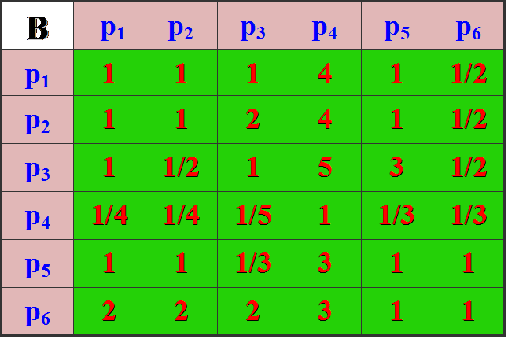
组织部门给三个人，甲、乙、丙对每个目标的层性打分如下。
健康状况P1 业务水平P2
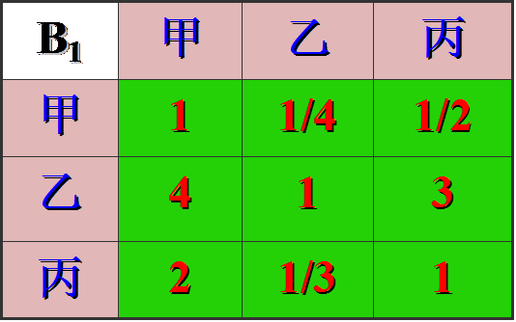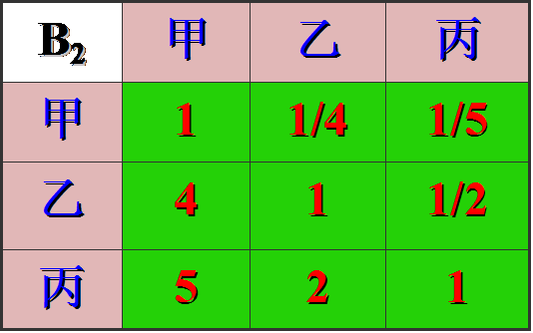
写作水平P3 口才P4
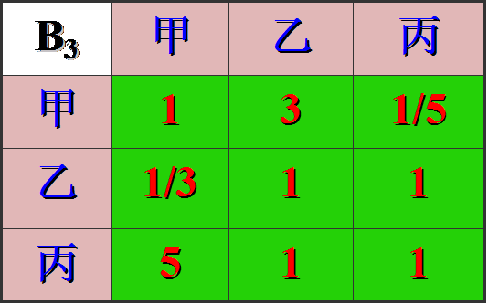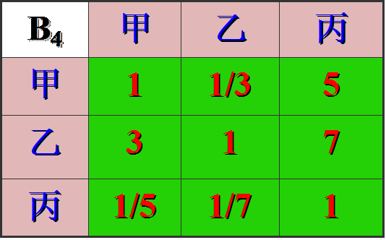
政策水平P5 工作作风P6
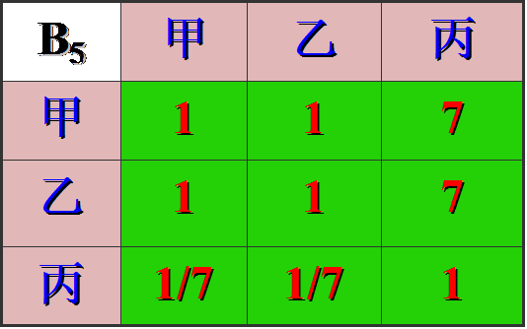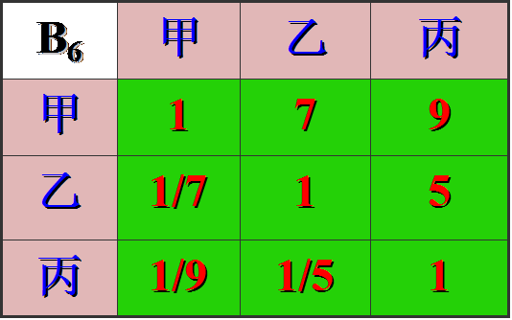

问题：用层次分析法确定最终提拔谁做领导？写出详细过程。

练习二
某品牌电视机厂商，需要了解消费者对该厂某型号电视机的评价选择了5个评价指标，评分分为四个等级，收回有效答卷2000份， 所选的评价指标和评分结果见表1所示，请分别求出4个评价指标所占权重。
表1 消费者对电视机质量的评分结果统计表
评价指标 | 得票数 |  |  |  | 平均得分
评价指标 | 100分 | 80分 | 60分 | 40分 | 平均得分
清晰度 | 1 000 | 600 | 350 | 50 | 85.5
耗电量 | 600 | 800 | 400 | 200 | 79.0
外观效果 | 500 | 1 200 | 200 | 100 | 89.0
故障率 | 700 | 900 | 330 | 70 | 84.4

